Steruj temperaturą grzejnika z telefonu
Wyjeżdżasz, a twój dom pozostaje pusty? Zapomniałeś zakręcić grzejników? Nie martw się o niepotrzebne koszta ogrzewania podczas twojej nieobecności. Smart głowica grzejnikowa sprawi, że przejmiesz kontrolę nad kosztami i ciepłem!

W sezonie przejściowym, takim jak jesień temperatury ulegają wahaniom. Zazwyczaj chcąc zaoszczędzić koszta zakręcamy grzejniki przed wyjazdem, jednakże po powrocie zastajemy dom wychłodzony. W innej sytuacji, gdy zostawimy grzejnik odkręcony, a podczas naszej nieobecności temperatura na zewnątrz znacznie wzrośnie, niepotrzebnie ocieplamy dom i generujemy straty. Ze względu na powyższe WOOX proponuje rozwiązanie, jakim jest smart głowica grzejnikowa.

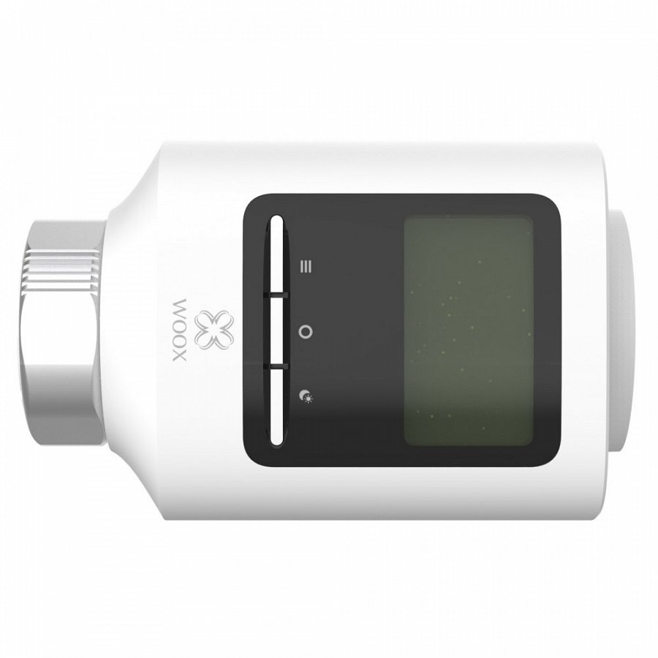
Steruj ciepłem z jakiegokolwiek miejsca
Nawet jeśli wyjedziesz daleko od miejsca zamieszkania, to smart głowica zapewni kontrolę nad ciepłem. Potrzebny Ci tylko dostęp do internetu, a będziesz mógł kontrolować za pomocą darmowej aplikacji temperaturę pomieszczenia, dostosowując ją do panujących na zewnątrz warunków.

Automatyzacja systemu grzewczego
Głowica grzejnikowa zapewnia również możliwość automatyzacji systemu grzewczego poprzez zdefiniowanie określonego warunku, po którego spełnieniu zostanie automatycznie wykonana czynność przypisana do warunku. Możemy m.in. połączyć smart głowicę z czujnikiem temperatury WOOX, tak aby automatycznie uruchomić grzejnik, w sytuacji gdy temperatura przekroczy zadany przez Ciebie poziom. Dzięki temu, w sytuacji nagłego spadku temperatury, możesz zadziałać nawet na odległość.

Wygoda jakich mało
Wygodę korzystania z zaworu grzejnikowego zapewnia nie tylko sterowanie z poziomu darmowej aplikacji, ale również głosowe, dzięki kompatybilności z Amazon Alexa i Google Assistant. Dodatkowo, głowica została zaprojektowana w ten sposób, by pasować do najpopularniejszych systemów grzejników w Europie, min. Danfoss RA, RAV, RAVL. Bez obaw, możesz zamontować ją u siebie, nawet po zmianie grzejników, powinna pasować również do nowego.

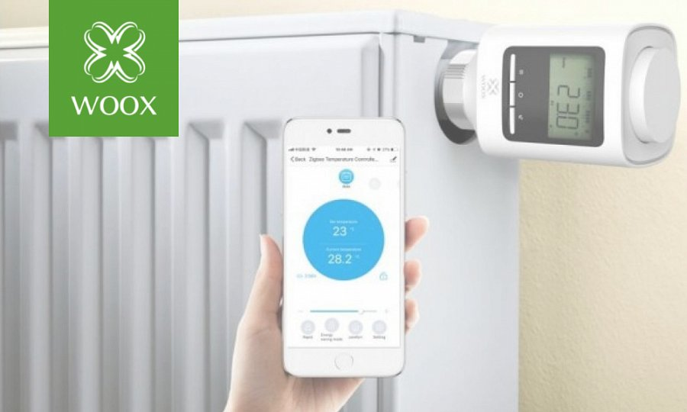

Ekologia
Oprócz zapewnionej wygody sterowania, możliwości kontroli ciepła w domu, nawet na odległość, czy automatyzacji systemu grzewczego, taki zawór to również ukłon w stronę ekologii. Oszczędzając ciepło, przyczyniamy się nie tylko do obniżenia kosztów, które w inflacyjnych czasach są kluczowe, ale również nie zużywamy tyle opału, który jest teraz, jak na wagę złota.

Cechy, którymi wyróżnia się ten smart zawór grzejnikowy WOOX:

l Kompatybilność z Amazon Alexa i Google Assistant, umożliwia sterowanie poleceniami głosowymi
l Prostota obsługi - włączanie lub wyłączanie urządzenia poprzez kliknięcie ikony w aplikacji
l Współpraca z innymi produktami WOOX, umożliwia wykorzystanie na wiele sposobów w celu zapewnienia bezpieczeństwa i automatyzacji
l Prostota w instalacji bez konieczności konfiguracji routera
l Zdalne sterowanie z poziomu darmowej aplikacji WooxHome dostępnej na systemy Android oraz iOS

Więcej przeczytasz tutaj:https://bit.ly/3ThUyb7

